Формирование и функционирование локального регионального рынка лекарственных препаратов
(на материалах Ставропольского края)

А.В. Кузьменко

Современная экономика становится все более социально-ориентированной, направленной на обеспечение жизнедеятельности и трудоспособности человека, сохранение и приумножение «человеческого капитала». Одним из основных инструментов реализации этих задач является система лекарственного обеспечения, важнейшая социально-значимая отрасль народного хозяйства, выполняющая социальную функцию - сохранение и улучшение здоровья граждан.
В Ставропольском крае, также как и в большинстве регионов России, сохраняются не решенными проблемы, связанные с эффективностью системы лекарственного обеспечения, в частности, ухудшение демографической ситуации, рост числа заболеваний, неблагоприятная экологическая обстановка.
В этих условиях особенно актуальной задачей становится улучшение обеспечения населения и лечебно-профилактических учреждений региона качественными, высокоэффективными и доступными лекарственными препаратами (ЛП), поэтому вопросы, связанные с формированием, функционированием и развитием локального социально-ориентированного регионального рынка ЛП представляются чрезвычайно актуальными и первоочередными.
Низкий уровень взаимодействия предприятий в региональных экономических системах, характерный для России, при низкой централизации управления, стал одним из факторов, деформирующих региональные рынки и снижающих конкурентоспособность российских предприятий-производителей ЛП. Отсутствие стратегического управления региональными экономическими системами сдерживает экономический рост регионов, повышение качества жизни населения и вызывает центробежные тенденции «обособления» региональных рынков[1].
Все это приводит к необходимости совершенствования методологии функционирования локального регионального рынка ЛП. Эта методология должна, с одной стороны, отражать специфические условия трансформации российской экономики, с другой - позволять адекватно реагировать на быстрые и неожиданные изменения. Чтобы определить направления развития системы управления локальным рынком ЛП, необходимо концептуальное понимание возможностей управления локальным рынком, адекватное существующим экономическим условиям и ориентированное на экономический рост.
Неотъемлемой частью системы здравоохранения является фармацевтическая помощь, так как от наличия и доступности лекарств, которые используются для профилактики и лечения болезней, во многом зависит исход лечения. Поэтому от эффективной организации методов управления лекарственным обеспечением населения зависит правильное функционирование медицинской помощи и здоровье населения в целом , для чего формируется региональный локальный рынок ЛП.
Локальный региональный рынок ЛП - это совокупность экономических отношений, возникающих между его субъектами, сфера деятельности которых ограничивается преимущественно одним городом, районом или определенной их частью по поводу купли-продажи и назначения-потребления ЛП и других товаров аптечного ассортимента [2].
Объектом локального социально-ориентированного рынка ЛП является выносимый на рынок продукт, предназначенный для индивидуального потребления ЛП, который является основным структурообразующим элементом регионального потребительского рынка ЛП. Структурообразующими элементами в части субъектных отношений со стороны спроса являются субъекты или носители спроса – потребители в лице всего населения региона, а также его отдельных демографических (молодежь, дети, пожилые люди) и экономических (низкодоходные и высокодоходные категории населения) групп; городское и сельское население[3]. Субъектами локального регионального рынка ЛП со стороны предложения выступают товаропроизводители и производители ЛП в лице предприятий, организаций, учреждений и частных лиц; кроме того, субъекты инфраструктуры потребительского рынка (предприятия оптовой и розничной торговли, торгово-посреднические фирмы, биржи, торговые палаты, общетоварные склады, маркетинговые, рекламные и информационные службы и т.д.)[4].
Локальный региональный рынок ЛП состоит из 3 сегментов: госпитального; коммерческого; ОМС[5].
Основными экономическими законами локального регионального рынка ЛП являются объективные экономические законы[6]:
- закон спроса (повышение рыночной цены при прочих равных условиях уменьшает объем спроса и наоборот);
- закон предложения (повышение рыночной цены при прочих равных условиях увеличивает объем предложения и наоборот);
- закон стоимости.
Спрос на локальном региональном рынке ЛП - это количество ЛП и других товаров аптечного ассортимента, которые желают и могут приобрести потребители (промежуточные и конечные) за определенный период по определенной цене. Спрос можно измерить количественно с помощью определения величины спроса. На величину спроса товаров аптечного ассортимента влияют ценовые и неценовые детерминанты спроса.[7]
Предложение на локальном региональном рынке ЛП - это количество ЛП, других товаров аптечного ассортимента, которые могут быть предложены потребителям за определенный период времени по определенной цене.[8]
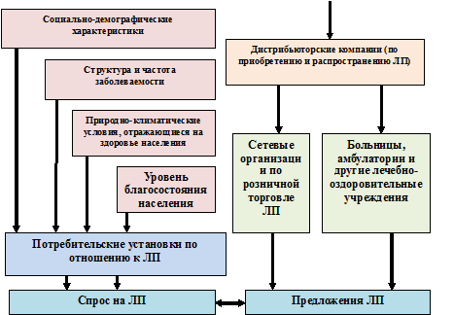
Рис. 1 – Формирование механизма соотношения спроса и предложения на локальном региональном рынке ЛП
Локальный региональный рынок ЛП Ставропольского края имеет четко выраженные территориальные границы. В связи с тем, что главными потребителями этого рынка являются лечебно-профилактические учреждения и непосредственно население, они и определяют конъюнктуру спроса на рынке ЛП. С другой стороны, в регионе функционирует уже сложившаяся сеть фармацевтических учреждений, деятельность которых ориентирована на обеспечение, прежде всего, региональных потребителей ЛП. [9]

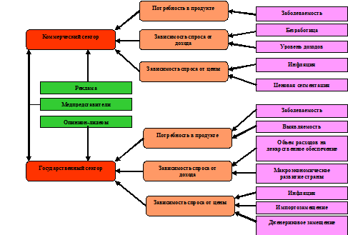
Рис. 2 – Основные факторы, влияющие на объем локального регионального рынка ЛП

Локальный региональный рынок ЛП Ставропольского края является динамично развивающимся сектором региональной экономики СКФО. Это объясняется ростом емкости рынка ЛП в стране, быстрым расширением ассортимента ЛП и низкой эластичностью спроса на ЛП. [10]
Эффективность определения этапов и критериев стратегической сегментации локального регионального рынка ЛП Ставропольского края оценивается с помощью следующих факторов: возможность сравнительной оценки рынка относительно других рынков, соизмеримость и идентифицируемость рынков; значительные размеры перспективного рынка, позволяющие выделить по крайней мере два типа потребительского поведения; емкость сегментов, достаточная для того, чтобы программа формирования целевого маркетинга, рассчитанного на эти сегменты, приобрела реальный смысл; существование средств стимулирования сбыта, пригодных для воздействия на сегменты рынка.

Таблица №1
Количество оптовых компаний, осуществляющих поставки ЛП в аптечные учреждения субъектов СКФО в 2011 г.

Субъекты СКФО | Количество оптовых продавцов в субъекте СКФО | Количество розничных продавцов, представивших информацию о поставщиках ЛП | Доля ответивших розничных продавцов от их общего количества в субъекте СКФО, %
Республика Дагестан | 161 | 67 | 46,46
Чеченская Республика | 95 | 38 | 48,68
Кабардино-Балкарская Республика | 87 | 144 | 90,45
Карачаево-Черкесская Республика | 57 | 71 | 87,18
Республика Северная Осетия-Алания | 44 | 23 | 22,12
Ставропольский край | 43 | 47 | 11,78

Региональные оптовые организации, имеющие долговременные связи с местными администрациями, лечебно-профилактическими учреждениями и аптечными сетями, оказывают в СКФО значительное влияние на рынок оптовых поставок.
Таблица №2
Среднее в субъектах СКФО количество оптовых продавцов у одного розничного продавца ЛП в 2009-2011 гг., ед.

Субъекты СКФО | 2009 г. | 2010 г. | 2011 г.
Чеченская Республика | 10,52 | 11,89 | 11,74
Республика Дагестан | 5,99 | 5,99 | 5,99
Республика Северная Осетия-Алания | 5,87 | 5,83 | 5,91
Ставропольский край | 5,21 | 5,21 | 5,21
Карачаево-Черкесская Республика | 3,8 | 3,71 | 4,3
Кабардино-Балкарская Республика | 3,49 | 3,45 | 3,43

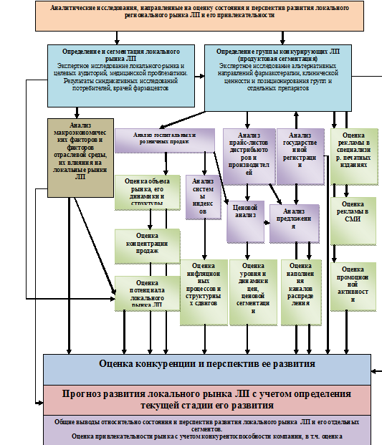

Рис. 3 - Этапы и критерии стратегической сегментации локального регионального рынка ЛП Ставропольского края
Государственное регулирование процессов развития локальных социально-ориентированных рынков ЛП - это система экономических, административных и нормативно-законодательных мер, осуществляемых федеральными и региональными учреждениями и общественными организациями, в целях обеспечения сбалансированного и устойчивого развития системы социально-ориентированных региональных рынков и ее адаптации к изменяющимся условиям.[11]

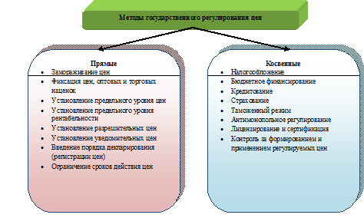
Рис. 4 – Основные методы государственного регулирования цен на локальном региональном рынке ЛП Ставропольского края
Регулирование цен на ЛП является одним из основных элементов государственного регулирования фармацевтической отрасли.[12]
Таблица №3
Динамика цен на препараты коммерческого и госпитального сегментов в период с января по май 2011 г.
Субъект СКФО | Коммерческий сегмент |  |  | Госпитальный сегмент
Субъект СКФО | Январь (руб.) | Май (руб.) | Январь/май | Январь (руб.) | Май (руб.) | Январь/май
Республика Дагестан | 292,68 | 295,51 | 100,97 | 1158,86 | 1306,10 | 112,71
Чеченская Республика | 292,49 | 318,38 | 108,85 | 980,87 | 1385,22 | 141,22
Республика Ингушетия | 251,78 | 279,73 | 111,10 | 1340,12 | 1495,92 | 111,63
Кабардино-Балкарская Республика | 248,38 | 271,53 | 109,32 | 2979,42 | 3468,44 | 116,41
Карачаево-Черкесская Республика | 257,27 | 273,35 | 106,25 | 972,82 | 1119,62 | 115,09
Республика Северная Осетия-Алания | 242,87 | 265,49 | 109,31 | 989,38 | 1259,86 | 130,98
Ставропольский край | 240,22 | 233,24 | 97,09 | 1155,57 | 1146,61 | 99,22

Проведенный анализ динамики цен в период с января по июнь 2011 г. показал стабилизацию цен на импортные и отечественные препараты госпитального сегмента. В июне средние цены по СКФО остались на прежнем уровне. В тоже время в ряде регионов отмечен существенный рост цен.

Таблица №4
Динамика цен на импортные и отечественные препараты в госпитальном сегменте рынка с января по июнь 2011 г.
Субъект СКФО | Импортные препараты % | Отечественные препараты, %
Республика Дагестан | 119 | 122
Чеченская Республика | 102 | 99
Республика Ингушетия | 100 | 106
Кабардино-Балкарская Республика | 110 | 101
Карачаево-Черкесская Республика | 98 | 104
Республика Северная Осетия-Алания | 98 | 104
Ставропольский край | 99,98 | 100,14

Таким образом, результаты исследования подтверждают, что для формирования и функционирования локального рынка необходимы изменение существующей системы управления ценообразованием на ЛП и разработка механизма управления ценообразованием, обеспечивающих стабильность цен во всех секторах локального регионального рынка ЛП Ставропольского края.
Литература:
1. Максимкина Е.А. Организация взаимоотношений между экономическими субъектами фармацевтического рынка / Е.А. Максимкина, A.B. Баженов //Ремедиум. 2004. -№ 3 - С.16-20.
2. Ушаков Д.Н. Большой толковый словарь современного русского языка. М., 2008. С. 423.
3. Беляев В.И. Локальные рынки: их роль, место и значение в развитии воспроизводственных процессов в регионах//Экономика №5, 2010. -247-252 с.
4. Максимкина Е.А. Механизмы взаимодействия субъектов фармацевтического рынка / Е.А. Максимкина // Экономический вестник фармации. 2003. - №8. - С. 9-14.
5. Аксянова A.B. Стратегическое позиционирование региональных экономических систем по уровню инвестиционной эффективности / A.B. Аксянова // Экономика, статистика и информатика. 2010. - № 2.-С. 12-16
6. Хабриев Р.У. Состояние работ по формированию системы управления качеством в сфере здравоохранения и социального развития/ Р.У. Хабриев., A.C. Юрьев, Е.Л.Никонов // В кн.: Науч. тр. Всеросс. науч.-практ. конф. 2005г.-М.: ЦНИОИЗ, 2005.-С10-19.
7. Бойко В. Что влияет и кто формирует цены. Ценообразование на фармацевтическом рынке// Sales business/Продажи .- 2005.-№ 10.
8. Самарова H.A. Маркетинговые исследования локальных рынков
9. Кайтуева Р.А. Методические основы оценки уровня развития локального регионального рынка// Проблемы современной экономики №3 (43), 2012. – 5с.
10. Хубиев К.А. Теоретические и практические вопросы экономического роста // Экономический рост и вектор развития современной России / Под ред. К.А. Хубиева. М.: Экономический факультет МГУ, ТЕИС, 2004. - С. 25-37.
11. Ульяницкая Н. Развитие отраслевого пространства региональной хозяйственной системы// Гуманитарные и социальные науки: электронный научный журнал.-2012.-№2.
12. Бойко В. Что влияет и кто формирует цены. Ценообразование на фармацевтическом рынке// Sales business/Продажи .- 2005.-№ 10.

